关于做好2023级高等学历继续教育学生转专业工作的通知

各校外教学点、2023级学生：
根据学院工作安排，按照教育部《普通高等学校学生管理规定》（第41号令）及《武汉轻工大学成人高等教育学生学籍管理规定（试行）》的文件精神，现对2023级高等学历继续教育学生转专业工作安排如下：
一、办理时间
2023年4月26日—2024年5月15日
- 申请对象与条件
- 本次转专业仅限2023级学生。
- 因工作需要及本人特长等原因可以申请转专业。
3、不允许跨层次转专业。
4、转专业后，课程学习、毕业及学费等按照转入专业的要求和标准执行。
三、操作流程
（一）学生端转专业申请
登录学习平台网址：https://whqgu.ls365.net/
1.登录首页——点图标——进入我的消息
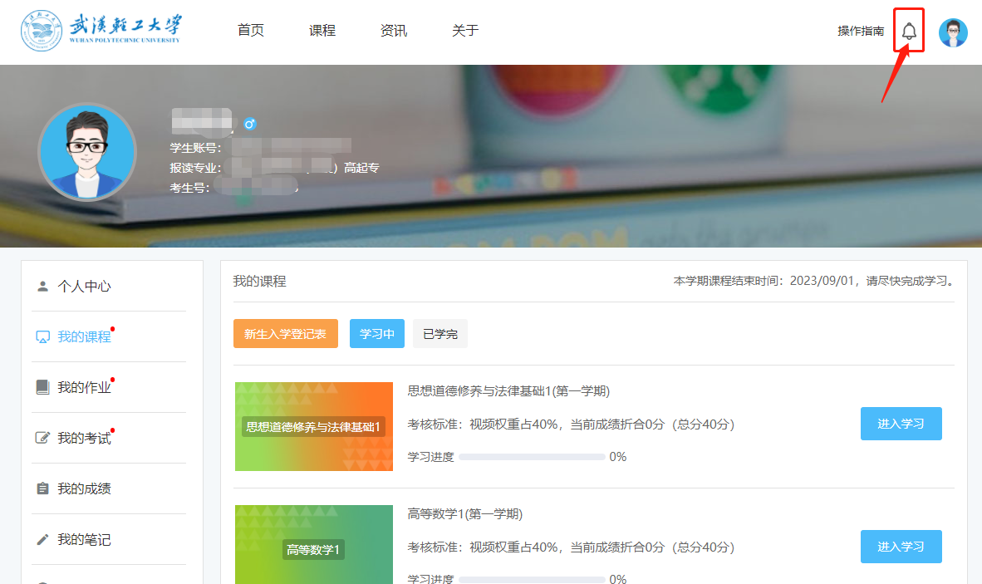
2.点击我的消息——消息标题《武汉轻工大学高等学历继续教育转专业申请（审批）表》，单击可下载word表格
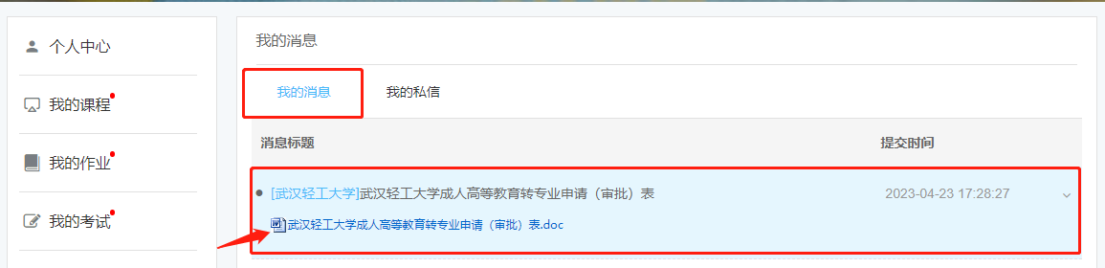
3.填写好表格后，拍照发给学习中心老师提交转专业申请
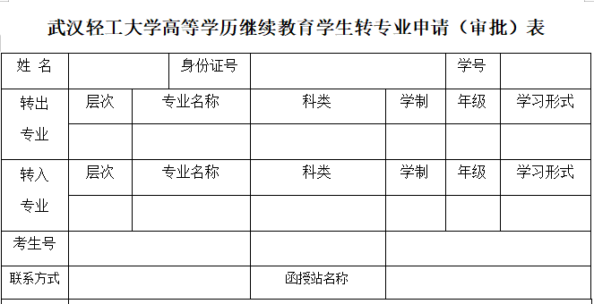
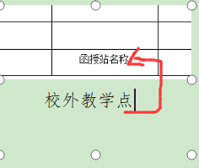
（二）校外教学点初审转专业流程
1.登录管理平台——学籍信息
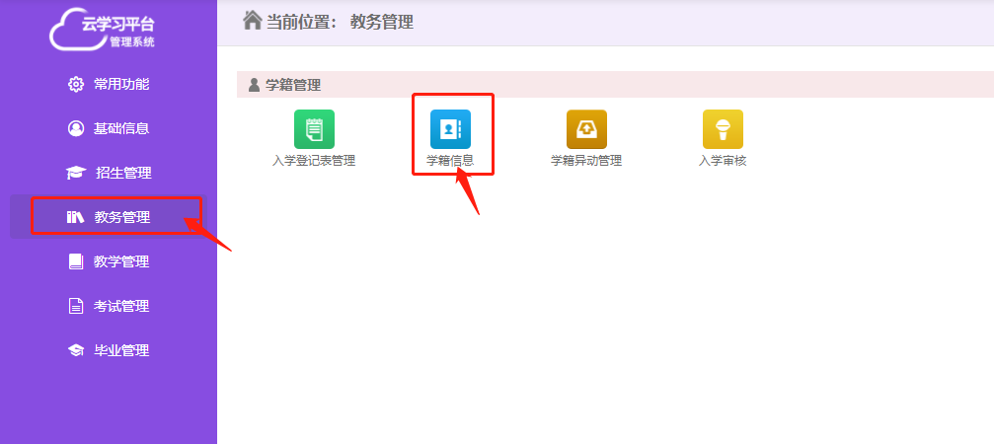

2.选择需要变更的学生信息——点击变更专业
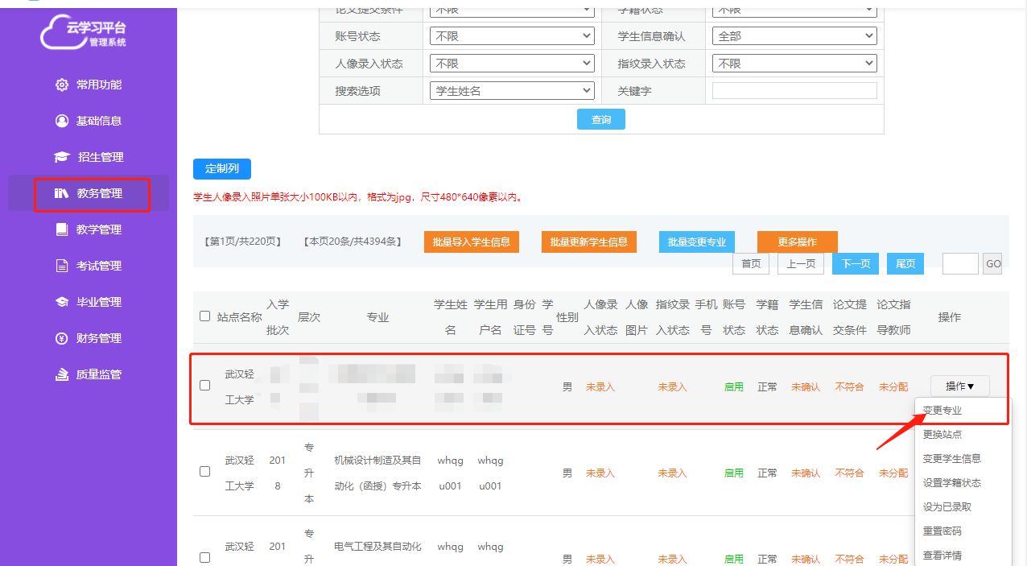
3.批次选不限——选择专业——上传学生提交转专业申请表照片
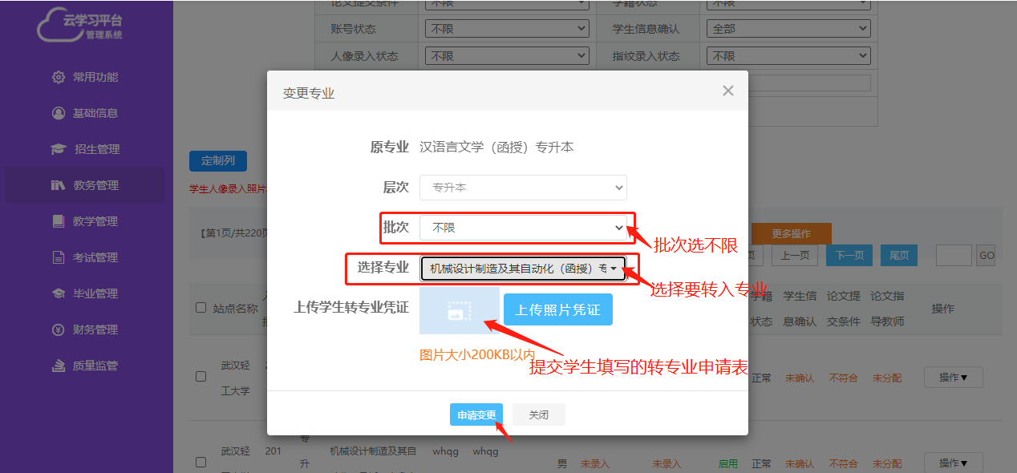 校外教学点初步审核合格后签字盖章，在规定时间内集中统
一报送我院审批。
四、相关要求
1、各校外教学点务必严格按照时间节点完成相应工作，逾期不予受理。
2. 校外教学点要严格按照转专业工作要求做好资格初审。

特此通知

武汉轻工大学继续教育学院
2023年4月24日

